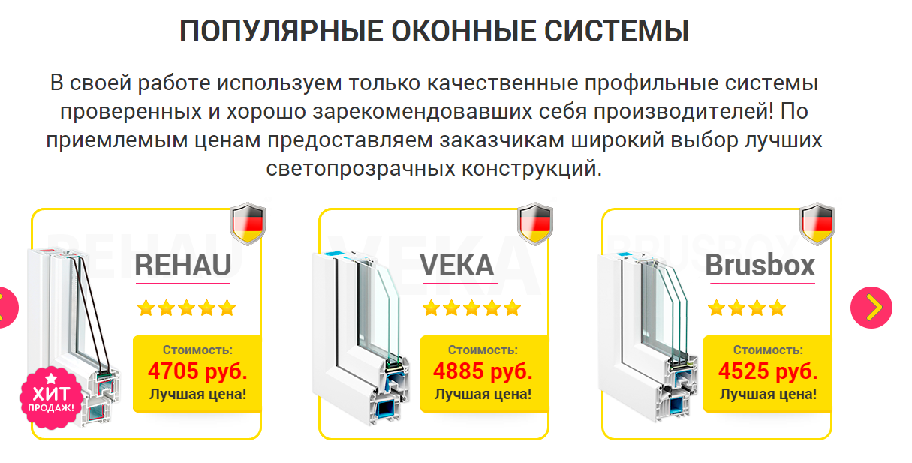

Текст переписать. Оставить просто оконные системы. Scmitz трех- и пятикамерные. Для ПВХ окон  
Для алюминиевых – тп и тпт, ссылки снизу.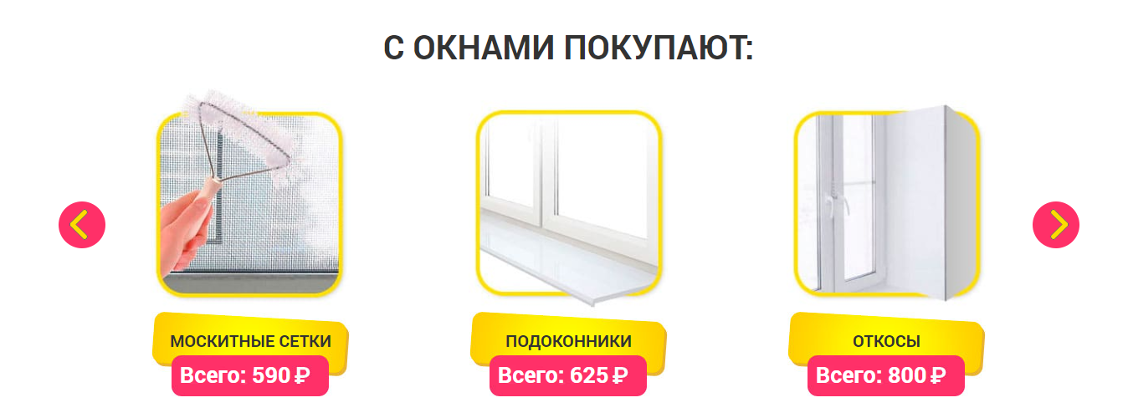

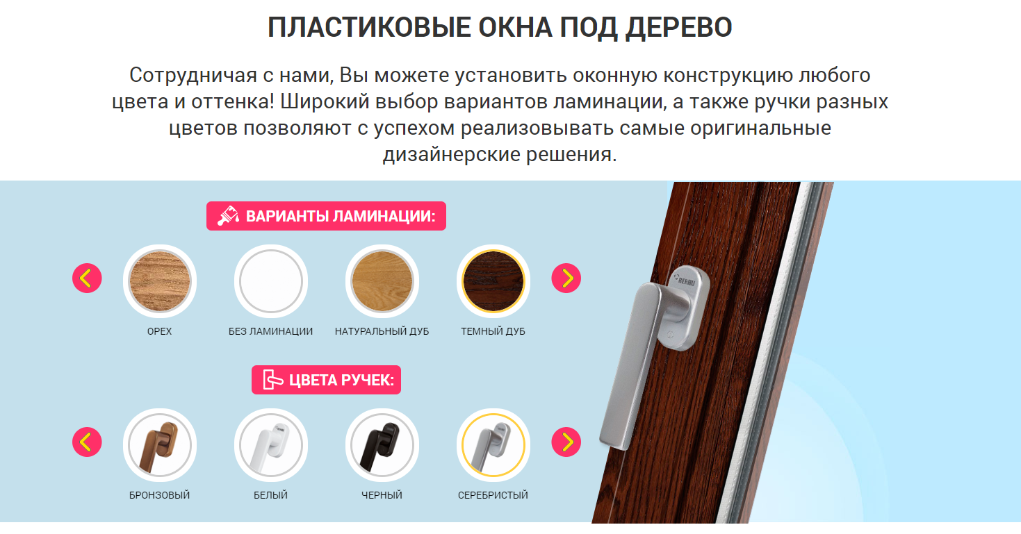

Окна. Последнее без ручек. <https://okna-izhevsk.ru/?utm_source=eLama-yandex&utm_medium=cpc&utm_campaign=izhevsk_hot_poisk&utm_content=cid%7C63623052%7Cgid%7C4628260522%7Caid%7C10922454719%7Cadp%7Cno%7Cdvc%7Cdesktop%7Cpid%7C37105991670%7Crid%7C37105991670%7Cdid%7C37105991670%7Cpos%7Cpremium1%7Cadn%7Csearch%7Ccrid%7C0%7C&utm_term=окна%20Ижевск&etext=2202.0nhjoTFX6KLwazHxvLuY_tFJDB9r7YEZIf9G3Fj2SOxyZWJienl5ZnhuZWR1Z2Zh.0d567a714d4ab997458b995645f65a66ec35a0e7&yclid=4901596104573655668>

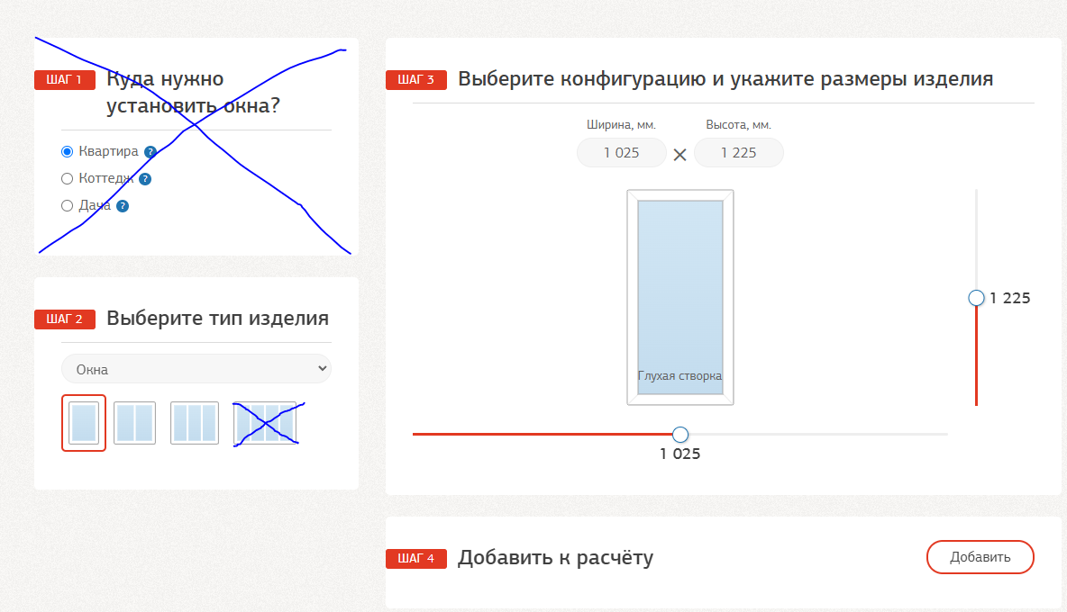http://okna-kvalitet.ru/lg.html

Под все создать отдельные вкладки на страницах.

Окна и двери алюминий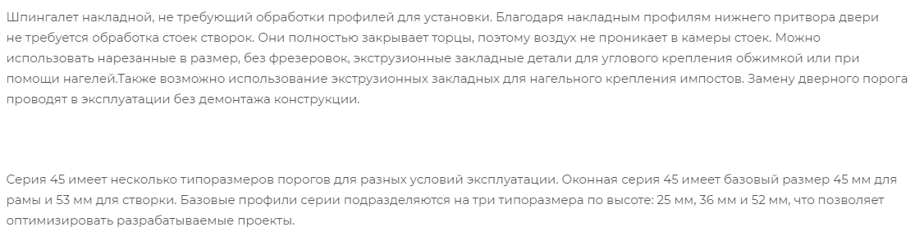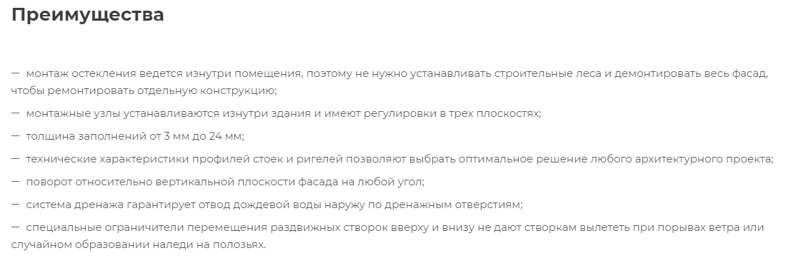

<https://avgust.biz/products/alyuminievye-konstruktsii/sistema-balkonnogo-ostekleniya-ek-640/>

<https://avgust.biz/products/alyuminievye-konstruktsii/okonno-dvernaya-sistema-tp-45-bez-termorazryva/#buy>

https://avgust.biz/products/alyuminievye-konstruktsii/okonno-dvernaya-sistema-tpt-65-s-termorazryvom/

640 – только окна

Тп-45, тпт-65, тпт-72 – окна алюминий и двери алюминий

